P1-4_advance 不會考

P7_Cache vs Memory vs Storage
快的（cache）貴又小、慢的（storage）便宜又大，所以系統用階層讓「大多數存取停在上面」，少數倒楣的才掉到底層。
RAM 的資料 CPU 自己 load/store 就拿得到；Disk 的資料一定要 OS 幫你跑 I/O（system call / page fault）才能進 RAM。

CPU cache is super fast. Memory device is 10x slower than CPU cache. Storage device is at least 1000x slower.
OS execution time is slower than memory access and faster than storage access.
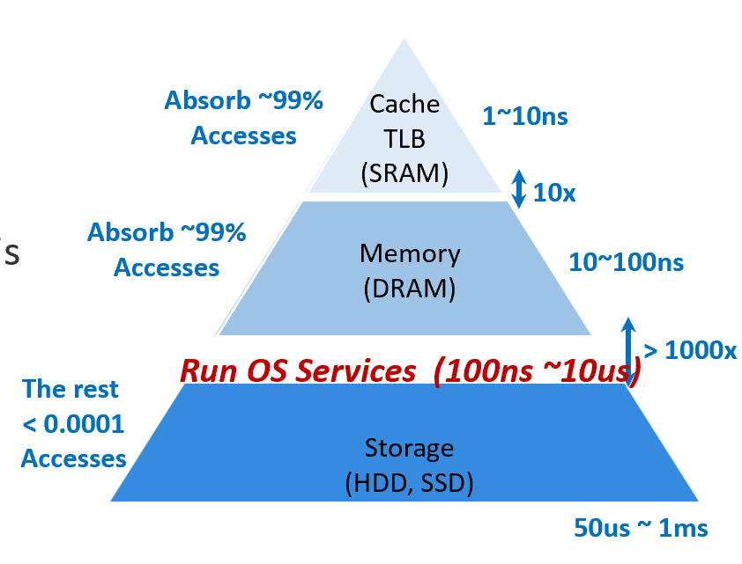

P8_data in memory
Process data, some file data(page cache) are both stored in memory
- Process data: CPU can access them by using load/store instructions.
- file data(): CPU access them by running system call and I/O stacks.

P9_what is storage & data
- Data: A sequence of 0 and 1
- Storage / memory devices: Device consist of material which can switch between 2 stages(0&1) easily.
- Volatile vs non-volatile: is it possible to keep the data, even when the power of the device is off(DRAM is volatile)
- Access granularity: minimal read/write size for each device.

P10_I/O performance
Cell size: 記憶體單元面積，
cell size 越小 → 同一片晶片能塞越多 bit → 容量更大/成本更低
SRAM和DRAM是volatile
SRAM: six flip-flop 代表電路複雜
DRAM: 因電容面積縮小困難
所以兩者cell size大
Write endurance: 寫入耐久度 (越大越耐操)
flash 很會存（密度高），但不耐寫（endurance 低）。
NAND flash (SSD): 寫入比讀取慢
- 為什麼 NAND flash 讀/寫差這麼多？
  - Flash 讀：比較像「感測」電荷狀態 → 相對快（μs）
  - Flash 寫：要改變 cell 狀態，而且常牽涉 erase block、program、以及內部管理 → 更慢（到數百 μs）
NAND flash 是「技術/記憶體顆粒」；SSD 是「產品/儲存裝置」。
leakage power（漏電功耗／待機功耗）。
SRAM/DRAM: volatile,
要一直供電才能把 0/1 保住
→ 所以待機時也會耗電（漏電 + 維持狀態的功）
NAND flash、ReRAM、PCM、FeRAM、STT-RAM : non-volatile
斷電資料也在，不需要一直供電維持狀態
→ 待機耗電通常低
Dynamic Energy (R/W): 動態能耗＝裝置「真的在讀/寫那一下」花的能量
因為很多新型 NVM 的 Read 跟 Write 能量差很多（不對稱）
→ Asymmetry Energy Consumption
Maturity: 成熟度 (技術)

P11_I/O Devices & I/O Systems
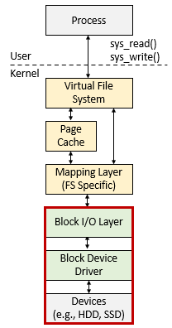

P13_HDD

P14_Physical Organization of Hard Disk Drives (HDDs)
Platter: 碟片
Head: 磁頭
磁頭和磁片間有微小距離
R/W by magnetic
Spindle: 磁片主軸
一個碟片的表面在邏輯上會被分成同心圓，稱為磁道（tracks）。
Track: 磁道
每個磁道再被分成固定大小的 扇區（sectors）。
Sector: 扇區(在磁道上被平均分割成一格一格的格子)
P15
Seek → rotate → transfer

Seek: 找到對的track並前往
Rotate: 旋轉spindle到想去的sector
Transfer: R/W

P16_deep into the R/W head
Read head: GMR
Write head: inductive write
寫：要「改變磁化方向」→ 需要強磁場
讀：要「偵測磁化方向」→ 需要很敏感的感測器

Ppt假設: →0 ; ←1
讀頭GMR上面fixed layer磁場方向固定→
下面的free layer磁場方向不固定，在sector上方感應後決定方向
根據free layer和fixed layer 方向判斷parallel or anti-parallel
- anti-parallel(high resistance state): 0
- parallel(low resistance state): 1
寫頭怎麼寫？
給線圈一個 write current（寫入電流） → 產生磁場 → 把底下磁區的磁化方向「翻過去」寫成想要的 0/1。

P17_SMR
因為讀頭和寫頭大小不同，reader小writer大，所以可以把磁道像屋瓦一樣重疊，寫新磁道時會蓋到旁邊一點，但讀頭很細，還是能讀出每一條磁道沒被蓋住的部分。
結論: 同樣盤面塞更多磁道 → 容量變大。

順序寫限制：不能直接更新前面（被蓋住的）磁道上的資料。
原因：磁道是重疊的，你如果去改某條「較內側/較舊」的磁道，寫頭一寫會把上面覆蓋住的後續磁道也弄壞。
所以要更新時只能：先read → modify → 再寫到新的磁道
這就是 SMR 很怕 random write 的原因：
改一小段，可能要搬動一大段資料再整段重寫（read-modify-write）。

P18_NAND Flash Based Solid State Drives (SSD)

P19
NAND Flash: 常見的記憶體儲存技術
e.g. USB, SSD
NOR Flash: 常用來取代唯讀記憶體（ROM），用來儲存 BIOS 和 韌體（Firmware）。
- （特性：隨機讀取更快，但 cell（儲存單元）比較大。）

P20_ NAND-Flash SSDs
SSD 裡面的 NAND Flash 是分層/分級管理的
：從整顆 SSD → 一路拆到最小的 cell（儲存單元）。
「同一條 wordline 上的一排 cells」= 一個 page（最常讀寫的單位）

P21_ NAND-Flash Cell
each cell can store 1-bit or n-bits data.
The value of each data bit is stored in a floating-gate
(Bit 0 with electrons, Bit 1 without electrons)
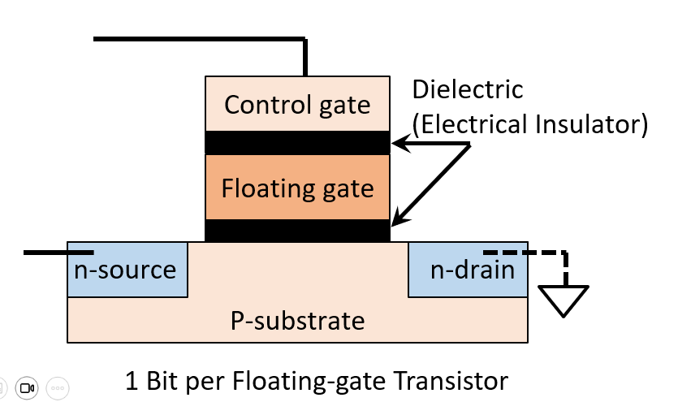

P23-24_ How NAND-Flash Cell Works
Write: 用高電壓把電子從P-substrate拉到floating gate，強迫電子穿過絕緣層。
Read: 用小電壓檢查n-source和n-drain間的電流大小
0: 多數電子在floating gate，不夠多的電子到n-source, n-drain，所以沒電流
1: 多數電子留在P-substrate，夠多的電子到n-source, n-drain，所以有電流

所以,
0: 沒電流
1: 有電流
# 電壓越高吸引更多電子到floating gate

Erase: 用低電壓移除floating gate的電子
# 高電壓: 相對read高
# 低電壓: 相對read低

P25_ Deep Dive: Program (Write) a Page
Erase 單位比 Write 單位大
你想改「某一個 page」的資料，不能只把那個 page 清掉再寫，因為 flash 不能 overwrite（不能把 0 直接變回 1），要先 erase；但 erase 又只能整個 block 一起 erase。
所以會被迫「順序寫」（sequential write constraint）
「只能往後寫，不能回頭改前面的 page」

P28_ Multi-Level Cells
一個cell可以裝1個以上的bit
e.g. 裝2個bit, 用4段電壓控制
→ n個bit, 用 2^#bits 段電壓
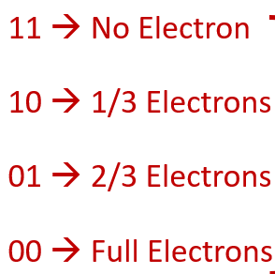

P29_Wear Outs & Retention Errors
Retention Errors: 一個 cell 無法永久把電子留住，因此電子會隨時間慢慢漏掉／逃逸。
00 01 or 01 10
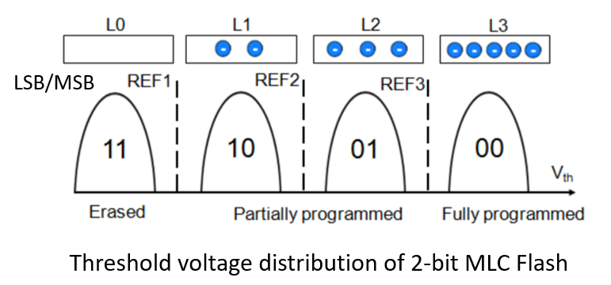
Program/Erase 次數越多: floating gate會變得更薄，因此電子更容易逃逸
estimate lifetime: P/E Cycles (implicit), Bit Error Rate (explicit)
結論：存越多 bit / cell → 可擦寫次數越少 → 壽命越短。

P30_SSD’s Architecture
Controller裡有flash translation layer(FTL), Memory technology device(MTD)
FTL:
  - Sequential Write Constraint
Sol: Address Remapping (Logical Block Address to Physical Block Address) + Garbage Collection
  - Limited Lifetime Sol: Wear Leveling
MTD:
Interact (read/program) with NAND Flash chips.

LBA: 類似VMA
PBA: 類似PMA
Read, modify, write後 → update mapping(PBA) → invalid舊的PBA
Garbage collector把invalid恢復
Wear leveling解決重複R/W造成的耗損問題

Device Driver

P32_Interaction with the Peripherals
How CPU accesses peripherals
- Port-Mapped I/O (Isolated I/O): CPU accesses peripherals by IN/OUT instructions where the I/O address space is separated from the memory address space.
- Memory Mapped I/O: CPU accesses peripherals by load/store instructions where the I/O address space is shared with the memory address space.

Direct Memory Access (DMA): Transfer data directly between memory and I/O devices without CPU’s interventions.

- Port-mapped I/O: 用IN/OUT指令存取周邊，I/O address space和memory address space分開
- Memory mapped I/O: 用load/store指令存取周邊，I/O address space和memory address space共用(現在主流)
- DMA: 直接在memory和I/O device間傳資料，不用CPU介入。

P33_ A Split View of the Kernel I/O Stacks
- Block device: addressable in blocks and supply seeking, random access.
mounted as a file system. Suited for handling data blocks with a fixed number of bytes.
- Character device: providing access to data only as a stream, generally of character(bytes).suited for transferring low volume data.

Block device:
Addressable in blocks, supplying seeking, random access, and suited for handling data blocks with fixed number of bytes.

Character device: providing access to data only as a stream, generally of character(bytes). suited for transferring low volume data.

P34_ The Role of the Device Driver
- Device driver: 一種電腦程式，用來操作或控制連到電腦上的某一種類裝置
驅動 = OS 跟硬體之間的翻譯官＋操控手
- Device file: 用來和driver互動、存取/擴充外接裝置。
- Kernel modules: 一段程式碼，可以載入或卸載。

P35-36_ How to Build a Device Driver
module_init：模組載入時會跑
module_exit：模組移除時會跑
MODULE_LICENSE(...)：宣告授權

in-tree：driver code放 drivers/... 對應目錄 + 改 Makefile/Kconfig → 跟 kernel 一起編
out-of-tree：
你的模組自己放在某個資料夾，不改 kernel source tree
只要寫一個小 Makefile + 用 kernel 的 build system 幫你編
obj-m 指定模組 + make -C .../build M=$PWD modules → 產生 .ko

p37-38_kernel programming
Kernel 程式可以存取一個全域物件 current，它是一個指標，指向 struct task_struct。
kernel 的 stack 非常小
名字帶 __ 的 kernel function
不要用float

Block I/O Layer

P40_ Buffers and Buffer Heads
Sector 是硬體 I/O 最小單位；Block 是file system最小管理單位；Buffer 是 block 在 RAM 的內容；Buffer_head 是描述該 buffer 與磁碟位置/狀態的結構。

你可以把 buffer 當「內容」，buffer_head 當「標籤＋索引卡」。

P41_ Challenges of Buffer Heads
buffer_head 很有用，但太「胖」太「碎」，所以後來 Linux 逐步把它邊緣化/換掉。

- buffer_head 的工作是做「記憶體裡的 buffer ↔ 磁碟上的 block」的對應（mapping）。

- Challenge 1：結構很大又笨重，效率差
解法（Linux 2.6）：核心更偏向直接用 page / address_space 來管理，而不是處處以 block + buffer_head 為核心。
**白話：**少用一堆小貼紙，改用「以頁為單位」比較省事。

- Challenge 2：大 I/O 會被拆成很多沒必要的 buffer_head
白話：
要讀/寫一大段資料，結果你得做「一堆 512B 小包裹 + 一堆身分證」，管理 overhead 大到靠北。
解法（Linux 2.5）：引入新的、彈性、輕量的 block I/O 容器 bio。
**白話：**bio 可以一次描述「一串/多段」資料，不用為了每 512B 都掛一個 buffer_head。

P42_ BIO Structure
- bio：代表一個「正在飛行中 in-flight」的 block I/O（例如：要讀某些區塊到 RAM）。
- segment（bio_vec）：bio 裡的一段資料，重點是：這段資料在記憶體裡是連續的（contiguous in memory）。
一個 segment 會記：<page, offset, len>＝哪一頁(page)的哪個偏移(offset)開始、長度(len)多少。

P43_ Optimization: I/O Schedulers

